Naziv firme:
Adresa firme:
Vrsta nameštaja: KREVET
Model: „upisati naziv modela“

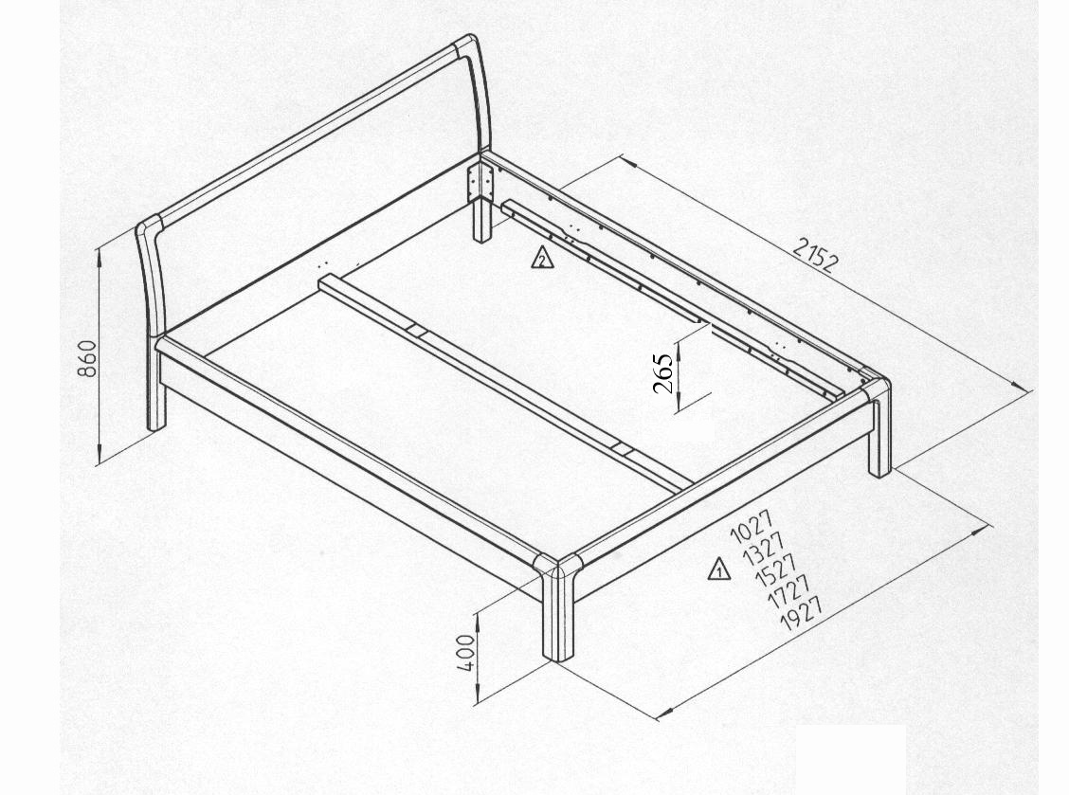
GABARITNE DIMENZIJE: 2152X1927X860 mm
SPECIFIKACIJA MATERIJALA: bukovina, iverasta ploča debljine 22mm, lepak, hrastov furnir, bukov furnir, metalni ugaoni okov, šrafovi, vodeni bajc, PU lak

OSTAVITI PRAZAN PROSTOR ZA PEČAT Zavoda za kontrolu kvaliteta nameštaja

